**День Героев Отечества**

Не просто праздник, очень важный!

Это день когда все человечество

Благодарит Защитников отважных!

**Цель:**

Познакомить детей с историей праздника «День Героев Отечества»

**Задачи:**

Пополнить знаний детей о героических страницах истории нашего Отечества;

Развивать любознательность детей, словарный запас;

Воспитывать уважение к героям России: военным и людям труда.

**Утро**

День Героев Отечества в России - это памятная дата, которая отмечается ежегодно 9 декабря. С 2007 года 9 декабря отмечается как День Героев Отечества. По такому поводу в Кремле устраивают прием, на котором чествуют героев. Беседа «Кто такие герои»Приложение 1 Речевая игра «Кто интереснее придумает?» Приложение 2 Игра «Море, небо, дорога» Приложение 3

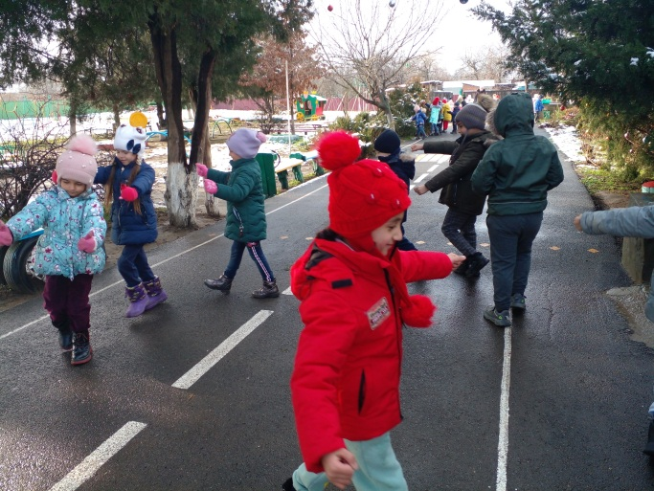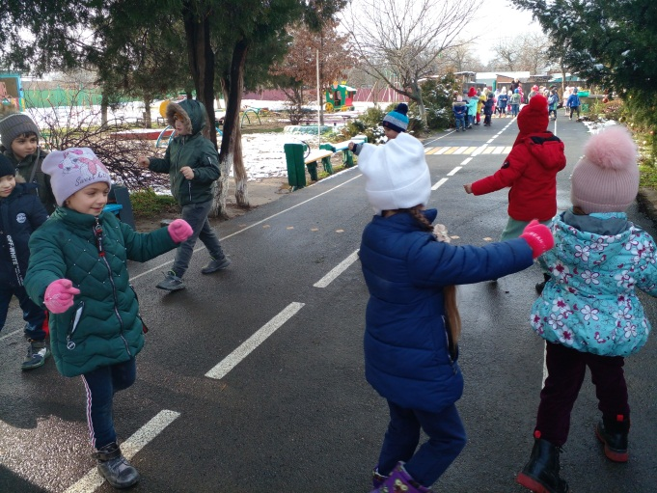 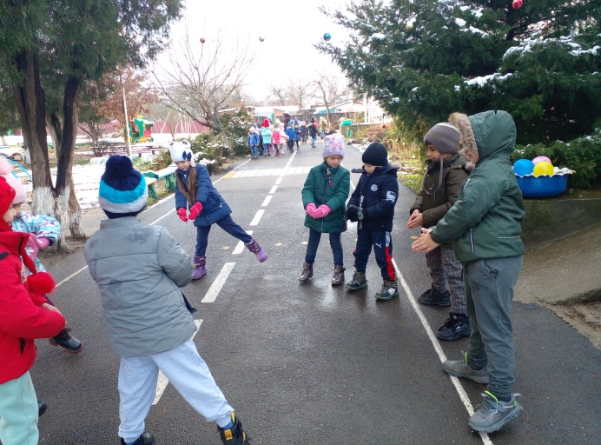 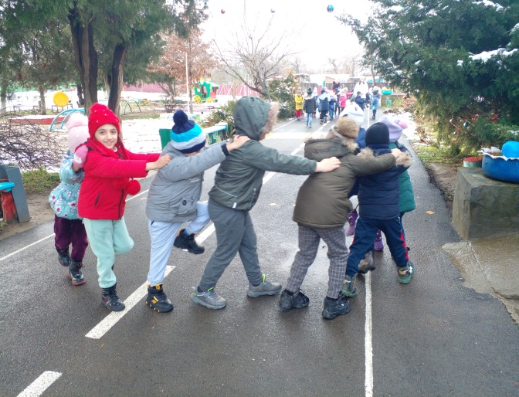

Дорисуй солдата

Песня «Герои России»

*(В исполнении Н. Расторгуева)*

**НОД** Приложение 4

**Прогулка** Игра Девочки и мальчики Приложение 5

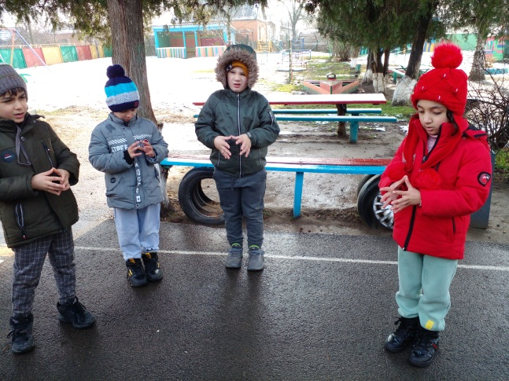

Игра Скучно, скучно так сидеть! Приложение 6

Игра Подари движение Приложение 7 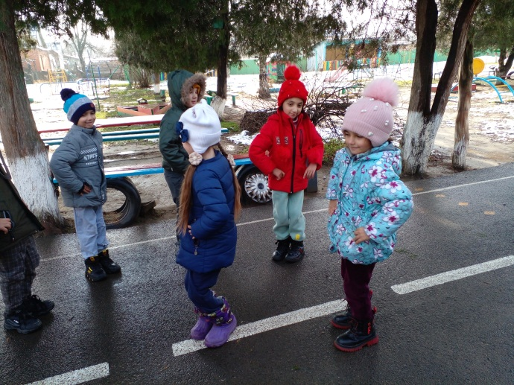 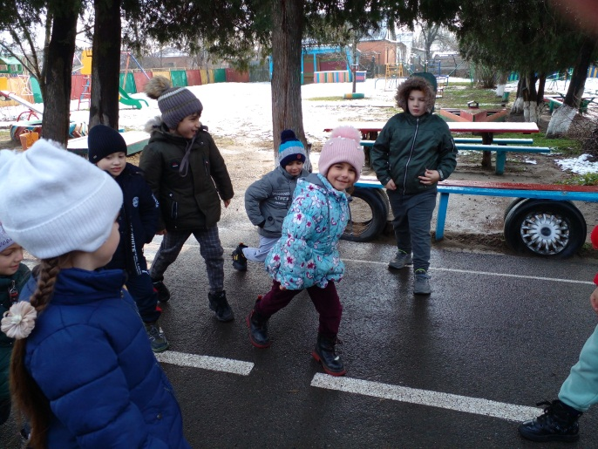 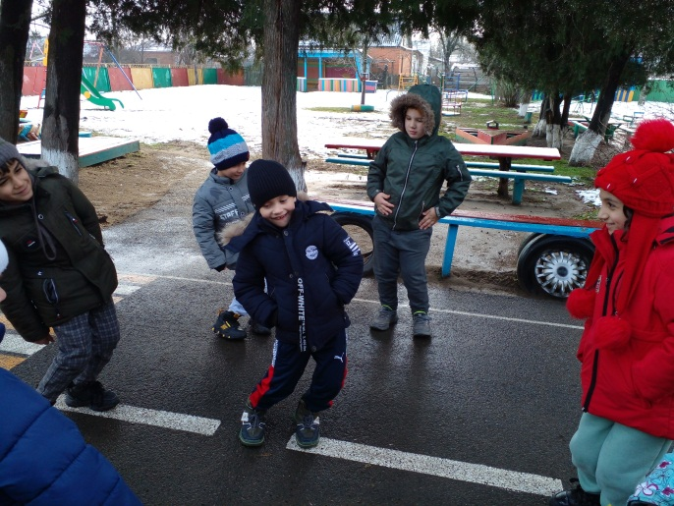

Рисование героя

С/р игра «Летчики»

Игры – эстафеты

Пословицы и поговорки Приложение 8

**II пол дня** Весёлая разминка Приложение 9

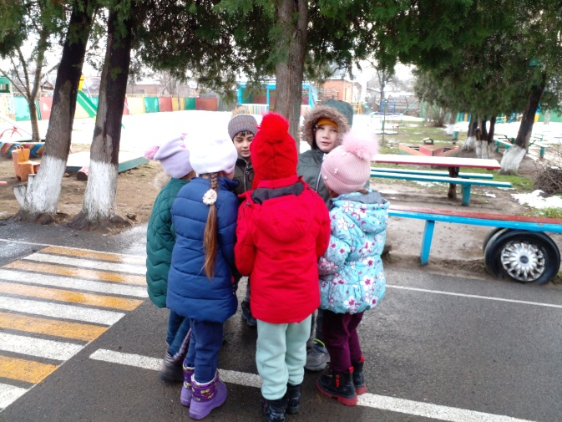 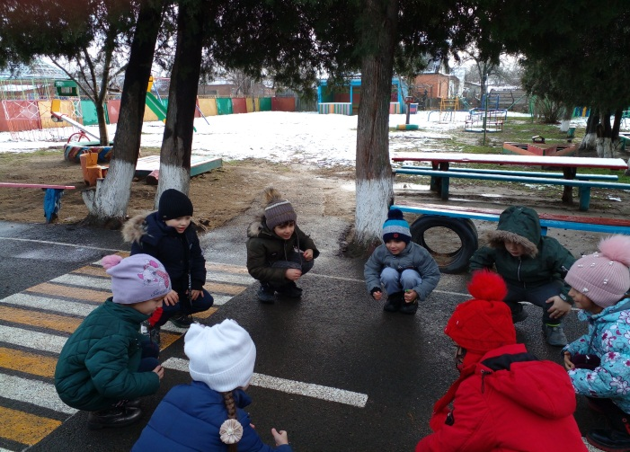

Этюд «Голова» Приложение 10

Рассказ о А. В. Суворове.

**Приложение 1**

**Беседа «Кто такие герои»**

Воспитатель: Что же означает слово "герой"?

Дети: Герой-это человек, который совершивший подвиг.

Воспитатель: Какими чертами, должен обладать герой?

Дети: Герой ничего не боится, он всегда побеждает. Он очень сильный и ловкий, честный, отважный.

Ребята, кого на ваш взгляд можно назвать героем?

Когда мы слышим слово герой, то оно несет нам чувство уважения. Герои – это люди выдающиеся своей храбростью, доблестью, те которые совершают подвиги во имя светлой цели. Это люди, которые готовы пожертвовать своей жизнью ради спасения жизни других людей.

Быть героем на войне или в мирной жизни – великое достижение. Каждая страна имеет и чтит своих героев, увековечивая их имена в книгах, фильмах и мемориалах, слагая о них песни и идеализируя их образы. Память… Она отражается в граните, мраморе, бронзе и живет в сердцах людей.

Ребята, скажите, какой поступок можно отнести к героизму?

Поступок совершенный с добрым умыслом и во имя благой цели, можно назвать героическим. А между тем, когда герой совершает подвиг, он не думает о своем героизме и о том, что совершает что-то особенное. Он просто делает то, что в данный момент считает необходимым.

Какими же качествами должен обладать герой?

А кто же такие герои войны?

Герои войны – это не супер-герои со сверх способностями, а такие же люди, как остальные, только попавшие в определенные обстоятельства и совершившие подвиг. Героями, определенно, не рождаются, ими становятся. Почему же в обстановке военных действий кто-то становится героем, а кто-то нет?

Потому что потенциальные герои воспитывают в себе храбрость, доброту, отзывчивость, самопожертвование. Во всех мировых войнах участвуют обычные солдаты, зачастую молодые ребята, не обладающие навыками военного дела. Но они ценой своей жизни выполняли поставленные задачи, приводя целые государства к победе. Герой войны – спаситель жизней. Тысячи или одной – не важно. Героизм – это готовность жертвовать жизнью ради другого человека. Это бесстрашие и мужество. Это вера в то, что «наше дело правое».

Ребята, в каждой семье были и останутся навсегда в памяти свои герои. Кто-то уходил на войну. Кто-то трудился в тылу во благо своей страны, вместе они смогли одержать победу над противником. Расскажите о героях своих семей.

**Приложение 2**

**Речевая игра «Кто интереснее придумает?»**

Педагог произносит одно слово (глагол), например «лететь». Дети придумывают с этим словом предложения, например: «Мой брат летает на самолёте». У кого самое интересное предложение, тот получает фишку.

За основу предложения можно взять не только глагол, но и любую часть речи.

**Приложение 3**

**Игра «Море, небо, дорога»**

Ведущий даёт детям сигналы: «Море» - дети изображают корабль: руки вытянуты вперёд, образуют треугольник; вершиной вперёд, покачиваются как на волнах. «Небо» - изображают самолёт, «летают» по всему пространству, не наталкиваясь друг на друга. «Дорога» - изображают езду на машине, «едут» по направлению указанному педагогом. «Рельсы» - встают друг за другом, изображая вагоны поезда, и передвигаются в одном направлении ритмично.

**Приложение 4**

**НОД**

**Тема: «Герои России»**

Ход

Георгий Победоносец является на Руси символом высочайшей воинской доблести, его считают покровителем нашей непобедимой Армии, икону святого Георгия можно найти в любом православном храме. Он изображен гербе России, Москвы, а также, на монетах. Его считают своим покровителем Россия, Англия, Грузия

Георгий Победоносец жил в 3 веке. Он был сыном богатых родителей, исповедовавших христианскую веру. В 20 лет юноша был образован, красив и имел отличное телосложение. Кроме того, он был очень храбр. Святой Георгий выступил против императора, когда тот задумал истребить всех христиан. За выступление против императора, тот приказал своим оруженосцам заключить Святого Георгия в темницу и подвергнуть пыткам.

В течение 7 дней молодого юношу пытали. Различные истязания выдержал Георгий: его ноги забивали в колоды, а на грудь клали тяжелый камень; его привязывали к колесу, истыканному железными остриями; засыпали негашеной известью на три дня; поили чародейными травами.

Георгий перенес все эти мучения и не отрекся от Христа. Никакие уговоры не смогли заставить отречься его от веры. И его приговорили к смерти.

Георгий, придя на место казни, помолился и с радостью склонил свою голову под меч.

В дореволюционной России не было более чтимой награды для офицера, чем белый крест ордена Святого Георгия Победоносца. Идея создать такую награду принадлежит Петру 1.

Замысел Петра I воплотила в жизнь царица Екатерина II. Полное название ордена – Императорский Военный орден Святого Великомученика и Победоносца Георгия. Им был удостоен Михаил Илларионович Голенищев-Кутузов

Во время Великой Отечественной войны был утвержден – орден Славы. Этот орден был украшен желто-черной лентой, которую принято называть георгиевской лентой. Эту ленточку прикрепляют на одежду, повязывают на руку, на сумку или на антенну автомобиля. Георгиевская лента – это символ, олицетворяющий подвиг русского воина. Этот символ – выражение нашего уважения к ветеранам, защитникам нашей Родины.

Рядом с нами живут ветераны,

Что прошли по дорогам войны.

Пусть болят у них старые раны,

Но по-прежнему духом сильны!

**Воспитатель:** Ребята, какого человека можно назвать героем?

**Дети:** Герой - это человек, совершивший подвиг, храбрый поступок ради людей, отечества.

**Воспитатель:** А что же такое Отечество?

**Дети:** Отечество, отчизна — это родная страна.

**Слушанье песни «Родина».**

**Воспитатель:** А кто был лучшим защитником Отечества?

**Дети:** Солдаты.

**Воспитатель:** Самые главные защитники - это русские солдаты, которые всегда готовы были охранять свою Родину при надвигающейся опасности. О таких защитниках и песни складывались, и сказки, былины сказывались. *(Рассматривание картины «Трех богатырей»)*

**Воспитатель:** Ведущий: А почему русские воины славились своей силой? **Дети:** Много тренировались.

**Воспитатель:** Потому что с детства бегали, прыгали, плавали, учились стрелять из лука.

Игра: «Спаси утопающего»

**Воспитатель:** Ведущий: Наши солдаты отличались не только удалью, веселым характером, но и беспримерной храбростью, героизмом и смекалкой. А какими стали их внуки? Сейчас мы посмотрим. Мы с вами поиграем в одну интересную игру. Я буду задавать вопросы о нашей армии, а вы отвечаете дружно «Да», если согласны с тем, что я сказала, и говорите «Нет», если не согласны. Ребята готовы? Начинаем:

Наша Армия сильна? (Да)

Защищает мир она? (Да)

Мальчишки в армию пойдут? (Да)

Девочек с собой возьмут? (Нет)

Стоит лётчик на границе? (Нет)

Летает выше он жар–птицы? (Да)

Сегодня праздник отмечаем? (Да)

Мир - важней всего на свете? (Да)

Знают это даже дети? (Да)

В тысячелетней ее истории военных лет в общей сложности было больше, чем годов мирных.

Как вы думаете люди разных профессий могут быть героями?

А вы хотите стать лётчиками? Давайте отправимся в полёт.

**Физ.минутка:**

Руки в стороны,

В полёт отправляется пилот.

Правое крыло вперёд,

Левое крыло вперёд.

1, 2, 3, 4, 5 – полетел наш самолёт.

Чтобы стать героем необходимо быть военным?

Что совершили лётчики Чкалов В. П., Байдуков Г. Ф. и Беляков А. В.

Осканов Суламбек Сусаркулович ценой своей жизни предотвратил падение самолёта на населённый пункт. Крикалёв Сергей Константинович лётчик – космонавт, рекордсмен Земли по суммарному времени пребывания в космосе (803 дня за шесть стартов). Карелин Александр Александрович - выдающийся российский спортсмен. по греко-римской борьбе, сильнейший борец Планеты. Не знал ни одного поражения.

Максимчук Владимир Михайлович   руководил тушением сложнейшего за всю историю мировых катастроф пожара на атомном объекте - Чернобыльской АЭС.

**Песня: «Герои – Родины сыны».**

**Воспитатель:** Смелых, ловких, умелых солдат называли бравыми. Мы поняли, что наши ребята являются умелыми, смекалистыми, но ловкие ли они?

**Игра: «Донесение».**

**Воспитатель:** Главное – это мирное небо, мирная жизнь на Земле. Победа и мир эти два слова неотделимы. А что же такое мир?

**Дети:** Когда светит солнце.

**Воспитатель:**

Мир - это солнечное утро.

Мир - это золотые поля и цветущие сады.

Мир - это когда открыты двери школ и садов.

Мир - это когда гремит весенний гром и не грохочут пушки.

Мир - это когда папа, мама и я рядом.

Мир - это жизнь!

*(Чтение стихотворения «Погибшим и живым»).*

Погибшим – быть бессменно на посту,

Им жить в названьях улиц и в былинах.

Их подвигов святую красоту

Отобразят художники в картинах.

Живым – героев чтить, не забывать,

Их имена хранить в бессмертных списках,

Об их отваге всем напоминать

И класть цветы к подножьям обелисков.

За мирное небо над головой мы обязаны нашим доблестным воинам, которые не щадили своих жизней. В каждой стране есть свои герои. Наша Родина, Россия, - страна героическая. И какие бы враги нам ни бросали вызов, мы выстояли.

**Песня «Победа»**

**Рефлексия**

**Воспитатель:** Сегодня мы говорили о людях, носящих великое звание Героев Отечества. Какими же качествами обладает человек, совершающий героический поступок? Есть ли место подвигу в мирное время? Какую дату наша страна отмечает 9 декабря? Кого чествуют в этот день? Во все времена, все народы защищали свою страну, поэтому и мы должны быть патриотами и защитниками нашей Родины.

**Приложение 5**

**Девочки и мальчики**

Дружат в нашей группе *Дети соединяют пальцы обеих рук в «замок».*

девочки и мальчики,

Мы с тобой подружим *Прижимают ладони друг к другу.*

Маленькие пальчики.

Раз, два, три, четыре, пять, *Подушечки пальцев постукивают друг о друга.*

Начинай опять считать!

Раз, два, три, четыре, пять, *Опускают руки вниз, встряхивают кистями.*

Мы закончили считать!

**Приложение 6**

**Скучно, скучно так сидеть!**

На расстоянии друг от друга в два ряда ставят стулья. В одном ряду - по количеству детей, а в другом – на один стул меньше. Игроки садятся на стулья. Воспитатель читает стихотворение.

Скучно, скучно так сидеть,

Друг на друга так глядеть;

Не пора ли пробежаться

И местами поменяться?

По окончании чтения все дети бегут ко второй группе стульев. Кто остался без места, - тот проиграл. При продолжении игры каждый раз убирается по одному стулу.

**Приложение 7**

**Подари движение**

Выбирается ведущий. Дети становятся в круг, па ведущий в его центр. Он начинает выполнять однотипные движения в течение 10-15 с, а игроки за ним повторяют их. Далее ведущий меняется, игра продолжается. Воспитатель следит за тем, чтобы дети придумывали новые движения, не повторяли тех движений, которые уже были.

**Приложение 8**

**Пословицы и поговорки**

Лучше быть мертвым героем, чем живым трусом.

Победит тот, кто не дрогнет.

Кто мечтает о победе, тот не думает о смерти.

Кто храбр да стоек, тот десятерых стоит.

Тот герой, кто за Родину горой.

Героям страх неведом.

Герой никогда не умрёт, он вечно в народе живёт.

Пример героя зовет на подвиг

**Приложение 9**

**Весёлая разминка**

Дети встают в круг и делают движения по тексту.

Мы сейчас пойдём направо, а потом пойдём налево,

В центре круга соберёмся и на место все вернёмся.

Мы тихонечко присядем, ручками себя погладим,

Мы поднимемся тихонько и попрыгаем легонько:

Пусть попляшут наши ножки и похлопают ладошки.

Повернёмся мы направо – не начать ли нам сначала?

**Приложение 10**

**Этюд «Голова»**

Ведущий читает шуточный рассказ, а дети изображают описываемые в нём действия жестами, движениями («немое кино»).

«Жила-поживала голова. Вверху у неё было темя, сзади – затылок, по бокам были уши, а впереди было лицо. У головы был трон – шея. Голова важно сидела на шее. А шея с туловищем дружила, шея туловищем дорожила. У туловища были руки и ноги. У рук были лопатки, а у ног пятки. У рук были локти, а у пальцев ногти. Все части тела важны, все человеку нужны!»

.